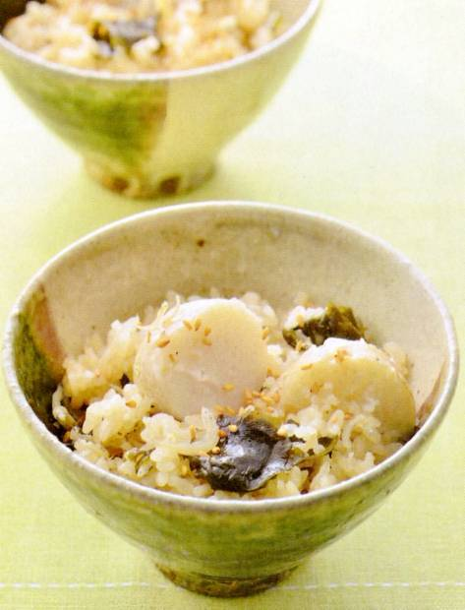

エネルギー
323kcal
塩分1.1g
調理時間
40分
好評
発売中
家の光レシピ

『家の光』は、魅力的な暮らし方を提案します。

エネルギー
１５４ｋｃａｌ
塩分１.４ｇ
調理時間１５分

調理●満留邦子 『家の光』２０２６年９月号「家の光料理カード」掲載

キュウリとささ身と生キクラゲのオイスター炒め


～ 食感の違う３つの素材にコクうまソースがからんで絶品！ ～
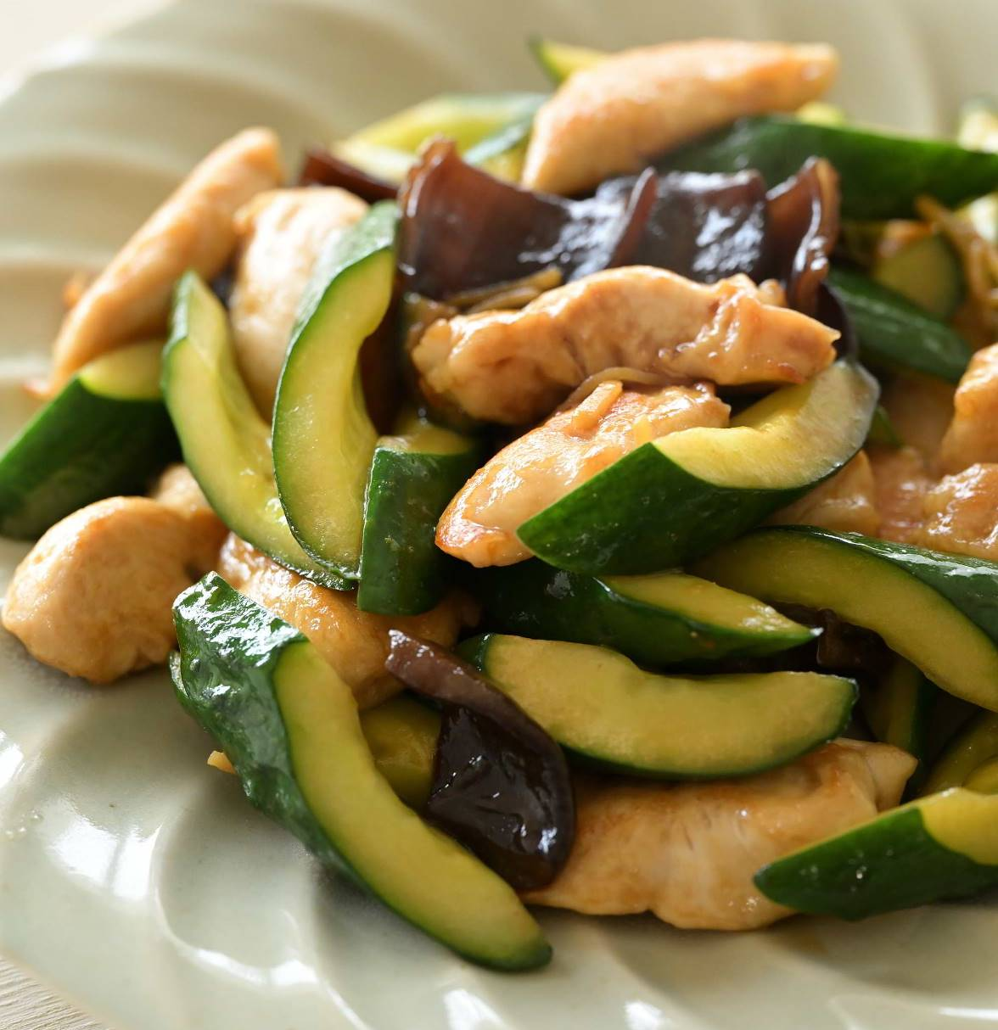
材料（２人分）
鶏ささ身･･････････････････････････２００ｇ
キュウリ･････････････････････２本(２００ｇ)
生キクラゲ･･････････････････････････５０ｇ
ショウガ(薄切り)･････････････････････２枚
酒･･･････････････････････････大さじ１／２
オイスターソース･･････････････････小さじ２
酒・かたくり粉･･･････････････各小さじ１
塩･････････････････････････ひとつまみ
ゴマ油 塩

Ａ

９月号好評発売中



➊キュウリは縦半分に切ってスプーンで種を除き、１.５～２ｃｍ幅の斜め切りにする。キクラゲは２～３ｃｍ角に切る。ショウガは千切りにする。

➋ささ身はすじを取り、一口大のそぎ切りにしてＡを塩、酒、かたくり粉の順にまぶす。

➌フライパンにゴマ油大さじ１／２を中火で熱し、②を片面約１分ずつ焼いて端に寄せる。空いた所に①を加え、キュウリとキクラゲに塩少々をふって、２分ほど炒める。酒とオイスターソースを加え、全体をさっと炒め合わせる。

作 り 方

お問い合わせ・お申し込みはＪＡ窓口まで



